Ежегодно 28 апреля более, чем в 100 странах мира, в том числе и в России, отмечается Всемирный день охраны труда. Главная цель охраны труда – достижение и поддержание высочайшего уровня физического, психологического и социального благополучия работников всех профессий. Праздник был установлен с целью привлечения внимания мировой общественности к масштабам проблемы и к тому, каким образом создание и продвижение культуры охраны труда может способствовать снижению ежегодной смертности на рабочем месте. День охраны труда отмечается с 2003 года.

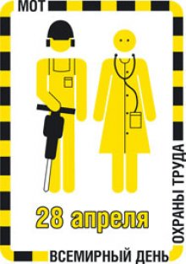
Инструктаж – как свод законов:
Руководствуйся и знай, И в работе неуклонно Пункт за пунктом выполняй!

Инструкций много правил тоже, но жизнь детей еще дороже. И чтоб ее не потерять Все это надо выполнять !
Нависла угроза в процессе труда –
Всю прекращайте работу тогда,
Детей скорей выводите
Начальству о том сообщите!

Организуй безопасным свой труд –
Дома тебя с нетерпением ждут!

Если ты к ТБ беспечен,
Лист больничный обеспечен!

Правила не только знай, Но и четко
СОБЛЮДАЙ!

